Resolución del Pleno del Instituto de Transparencia, Acceso a la Información Pública y Protección de Datos Personales del Estado de México y Municipios, con domicilio en Metepec, Estado de México; de fecha treinta (30) de noviembre de dos mil veintidós.

VISTO el expediente electrónico formado con motivo del recurso de revisión 05538/INFOEM/IP/RR/2022, promovido por un usuario del Sistema de Acceso a la Información Mexiquense (SAIMEX), quien no proporciono nombre o seudónimo para ser identificado y quien en lo sucesivo será identificado como RECURRENTE, en contra de la respuesta del Ayuntamiento de Chiautla, en lo sucesivo el SUJETO OBLIGADO, se procede a dictar la presente resolución, con base en los siguientes:

ANTECEDENTES

- El catorce (14) de marzo de dos mil veintidós, se presentó ante el SUJETO OBLIGADO vía Sistema de Acceso a la Información Mexiquense (SAIMEX), la solicitud de información pública registrada con el número 00191/CHIAUTLA/IP/2022, mediante la cual se requirió lo siguiente:

“ SOLICITO LAS FICHAS TECNICAS DE LAS OBRAS DEL 01 DE ENERO DEL 2022 AL 14 DE MARZO DE 2022” (Sic)

- Se hace constar que se señaló como modalidad de entrega de la información a través de SAIMEX.

- El cinco (05) de abril de dos mil veintidós, el SUJETO OBLIGADO dio respuesta a la solicitud de información en los siguientes términos:

“Chiautla, México a 05 de Abril de 2022
Nombre del solicitante: C. Solicitante
Folio de la solicitud: 00191/CHIAUTLA/IP/2022

En respuesta a la solicitud recibida, nos permitimos hacer de su conocimiento que con fundamento en el artículo 53, Fracciones: II, V y VI de la Ley de Transparencia y Acceso a la Información Pública del Estado de México y Municipios, le contestamos que:
CHIAUTLA, ESTADO DE MEXICO A 05 DE ABRIL 2022. C. SOLICITANTE DE INFORMACION. P R E S E N T E Con fundamento en el Articulo 6 apartado A de la Constitución Política de los Estados Unidos Mexicanos; artículo 5, De la Constitución del Estado Libre y Soberano de México; artículo l, 2, 12, 162, 163 y 165 de la Ley de Transparencia y Acceso a la Información Pública del Estado de México y Municipios; a través del portal SAIMEX, el día 11 de marzo del presente, se recibió la solicitud de información con folio 00191/CHIAUTLA/IP/2022, en la cual se realiza el siguiente pedimento: “SOLICITO LAS FICHAS TECNICAS DE LAS OBRAS DEL 01 DE ENERO DEL 2022 AL 14 DE MARZO DE 2022” En cumplimiento al mencionado precepto se le informa a usted: Sírvase encontrar los archivos adjuntos en formato PDF donde se da contestación a lo referente a su solicitud de información, así mismo atendiendo a la modalidad de entrega señalada en la solicitud, se hace llegar la información vía SAIMEX, a la dirección indicada por el solicitante. Sin otro particular, le reitero mis más sinceras consideraciones.

ATENTAMENTE
L. EN C. MELISSA NAVA GONZALEZ” (Sic)

Archivos adjuntos:

- SAIMEX 00191.pdf: Oficio número CHI/DOSP/035/22, de fecha veintitrés de marzo de dos mil veintidós, suscrito y signado por el Director de Obras y Servicios Públicos, a través del cual informó lo siguiente:

“Al respecto me permito informarle que la instalación correspondiente, no han validado las fichas técnicas de las obras correspondientes al ejercicio 2022, motivo por el que no contamos con la información solicitada.” (Sic).

- RESPUESTA USUARIO 191.pdf: Oficio número CHI/UTR/536/2022, de fecha cinco de abril de dos mil veintidós, suscrito y signado por el Titular de unidad de Transparencia, a través del cual informó lo siguiente:

“En cumplimiento al mencionado precepto se le informa a usted: Sírvase encontrar los archivos adjuntos en formato PDF donde se da contestación a lo referente a su solicitud de información, así mismo atendiendo a la modalidad de entrega señalada en la solicitud, se hace llegar la información vía SAIMEX, a la dirección indicada por el solicitante. ” (Sic).

- El cinco (05) de abril de dos mil veintidós, el Particular interpuso el recurso de revisión, en contra de la respuesta, señalando como:

Acto impugnado: “no entrega la información” (Sic)

Razones o Motivos de inconformidad: “anexan un oficio haciendo referencia que no han validado las fichas técnicas, pero no entregan la documentación que acredite su dicho” (Sic).

- Se registró el recurso de revisión bajo el número de expediente al rubro indicado, asimismo con fundamento en lo dispuesto por el artículo 185 fracción I de la Ley de Transparencia y Acceso a la Información Pública del Estado de México y Municipios se turnó a la Comisionada María del Rosario Mejía Ayala, con el objeto de su análisis.

- La Comisionada Ponente con fundamento en lo dispuesto por el artículo 185 fracción II de la ley de la materia, a través del acuerdo de admisión de siete (07) de abril de dos mil veintidós, puso a disposición de las partes el expediente electrónico vía SAIMEX a efecto de que en un plazo máximo de siete días manifestaran lo que a derecho convinieran, ofrecieran pruebas y alegatos según corresponda al caso concreto, de esta forma para que el SUJETO OBLIGADO presentara el informe justificado procedente.

- Por lo que hace al SUJETO OBLIGADO, no remitió informe justificado, por su parte el RECURRENTE no presentó alegatos ni ofreció medios de prueba que a su derecho convinieran.

- El siete (07) de julio de dos mil veintidós, con fundamento en el artículo 181 tercer párrafo de la Ley de Transparencia y Acceso a la Información Pública del Estado de México y Municipios, se acordó el plazo de treinta (30) días para resolver el recurso de revisión, sería ampliado por un periodo de quince (15) días hábiles adicionales.

- Este organismo garante no pasa por alto justificar, que el plazo para emitir resolución en el presente asunto encuentra justificación en el alto número de recursos de revisión recibidos dentro del primer semestre del año dos mil veintidós, que, en comparación con los recibidos el año pasado dentro del mismo periodo, se ha incrementado aproximadamente un 400%, circunstancia atípica que ha rebasado las capacidades técnicas y humanas del personal encargado de la proyección de las resoluciones a dichos medios de impugnación.

- Por ello, es menester precisar que si bien se ha excedido el plazo para resolver el presente medio de impugnación, de conformidad con la ley de la materia, el plazo para emitir resolución se encuentra justificado en los elementos para medir su razonabilidad de asuntos conforme a los parámetros establecidos por diversos órganos jurisdiccionales federales, aplicables también en procedimientos análogos, como el que nos ocupa.
- Así, en términos de lo que establecen los artículos 8.1 y 25 de la Convención Americana sobre Derechos Humanos, los recursos deben ser sencillos y resolverse en el menor tiempo posible, tomando en consideración la dilación total del procedimiento; esto es, en un plazo razonable.

- En ese sentido, el legislador fijó los términos procesales en las leyes, de manera general, sin que pudiera prever la variada gama de casos que son resueltos por los órganos jurisdiccionales o cuasi jurisdiccionales, tanto por la complejidad de los hechos, como por el número de casos que conocen.

- Por ello, excepcionalmente, si un asunto es resuelto con posterioridad a los plazos señalados por la norma debe analizarse la razonabilidad del tiempo necesario para su resolución, atentos a los siguientes criterios:

a) Complejidad del asunto: La complejidad de la prueba, la pluralidad de sujetos procesales, el tiempo transcurrido, las características y contexto del recurso.
b) Actividad Procesal del interesado: Acciones u omisiones del interesado.
c) Conducta de la Autoridad: Las Acciones u omisiones realizadas en el procedimiento. Así como si la autoridad actuó con la debida diligencia.
d) La afectación generada en la situación jurídica de la persona involucrada en el proceso: Violación a sus derechos humanos.

- De modo que, cuando se trate de un asunto excepcional, por alguna o todas las características mencionadas o bien, cuando el ingreso de asuntos al órgano jurisdiccional o cuasi jurisdiccional respectivo supere notoriamente al que podría considerarse normal, debe concluirse que es una excluyente de responsabilidad en relación con la actuación del funcionario, como ha acontecido en el caso que nos ocupa.

- Argumento que encuentra sustento en la jurisprudencia P./J. 32/92 emitida por el Pleno de la Suprema Corte de Justicia de la Nación de rubro “TÉRMINOS PROCESALES. PARA DETERMINAR SI UN FUNCIONARIO JUDICIAL ACTUÓ INDEBIDAMENTE POR NO RESPETARLOS SE DEBE ATENDER AL PRESUPUESTO QUE CONSIDERÓ EL LEGISLADOR AL FIJARLOS Y LAS CARACTERÍSTICAS DEL CASO.”, visible en la Gaceta del Seminario Judicial de la Federación con el registro digital 205635.

- Razones por las cuales cabe concluir que, la resolución al recurso de revisión se solventa hasta esta fecha, debido a que existe una excesiva carga de trabajo en desproporción a la capacidad de los recursos materiales y humanos con que cuenta este Instituto para atender la enorme demanda de usuarios que acuden para que se les garantice su Derecho de acceso a la información Pública y Protección de Datos Personales, aunado a la complejidad de los hechos a los que se refieren, así como al volumen del expediente, la extensión de los escritos y pruebas aportadas y desahogadas por las partes; lo que impide la tramitación de los recursos dentro de los términos legales previamente establecidos por la Ley, por tratarse de causas de fuerza mayor.

- Al respecto, también son de considerar los criterios sostenidos por el Cuarto Tribunal Colegiado en Materia Administrativa del Primer Circuito, cuyos rubros y datos de identificación son los siguientes:
“PLAZO RAZONABLE PARA RESOLVER. DIMENSIÓN Y EFECTOS DE ESTE CONCEPTO CUANDO SE ADUCE EXCESIVA CARGA DE TRABAJO.” consultable en el Seminario Judicial de la Federación y su gaceta, con el registro digital 2002351.

“PLAZO RAZONABLE PARA RESOLVER. CONCEPTO Y ELEMENTOS QUE LO INTEGRAN A LA LUZ DEL DERECHO INTERNACIONAL DE LOS DERECHOS HUMANOS.”, visible en el Seminario Judicial de la Federación y su gaceta, con el registro digital 2002350.

- Por ello, este organismo garante comprometido con la tutela de los derechos humanos confiados, señala que este exceso del plazo legal para resolver el presente asunto, resulta de carácter excepcional.
- Así las cosas, la Comisionada María del Rosario Mejía Ayala decretó el cierre de instrucción mediante acuerdo de fecha siete (07) de julio de dos mil veintidós.

CONSIDERANDO

PRIMERO. De la competencia

- Este Instituto de Transparencia, Acceso a la Información Pública y Protección de Datos Personales del Estado de México y Municipios, es competente para conocer y resolver el presente recurso de revisión interpuesto por la parte recurrente, conforme a lo dispuesto en los artículos 6°, apartado A, de la Constitución Política de los Estados Unidos Mexicanos; 5°, párrafos trigésimo, trigésimo primero y trigésimo segundo, fracciones I, II, III, IV y V de la Constitución Política del Estado Libre y Soberano de México; 1°, 8°, 9°, 10, 37 y 42, fracciones I, II y III, de la Ley General de Transparencia y Acceso a la Información Pública; 1°, 2°, fracciones II y IV; 13, 29, 36, fracciones I y II; 176, 178, 179, 181 párrafo tercero, 185, 188 y 189 de la Ley Transparencia y Acceso a la Información Pública del Estado de México y Municipios; 7°, 9°, fracciones I y XXIV y 11 del Reglamento Interior del Instituto de Transparencia, Acceso a la Información Pública y Protección de Datos Personales del Estado de México y Municipios.

SEGUNDO. De la oportunidad y procedencia.

- El medio de impugnación fue presentado a través del SAIMEX, en el formato previamente aprobado para tal efecto y dentro del plazo legal de quince días hábiles otorgados; siendo así que el SUJETO OBLIGADO entregó respuesta a la solicitud el cinco (05) de abril de dos mil veintidós, de tal forma que el plazo para interponer el recurso de revisión transcurrió del seis (06) de abril al tres (03) de mayo de dos mil veintidós; en consecuencia, presentó su inconformidad el cinco (05) de abril de dos mil veintidós, por lo que se encuentra dentro de los márgenes temporales previstos en el artículo 178 de la Ley de Transparencia y Acceso a la Información Pública del Estado de México y Municipios vigente.

- De las constancias que obran en el expediente digital que se revisa, se aprecia que el hoy RECURRENTE presentó su inconformidad el cinco (05) de abril de dos mil veintiuno; esto es, un día antes de que iniciara el plazo precitado, circunstancia que no es determinante para declarar extemporaneidad, toda vez que el tiempo concedido es para delimitar el término en que se puede impugnar la respuesta, luego entonces, no impide que se presenten antes de iniciado el plazo concedido.

- Al respecto, cabe señalar que cuando el medio de impugnación se haya interpuesto el mismo día en que se notificó la respuesta impugnada, resulta insuficiente para tener por extemporáneo el recurso de revisión de mérito, toda vez que la Ley de Transparencia y Acceso a la Información Pública del Estado de México y Municipios sólo establece que este medio de defensa se ha de promover dentro de los quince (15) días hábiles siguientes en que se tenga conocimiento de la respuesta impugnada; sin embargo, no prohíbe que el recurso de revisión, se presente el mismo día en que esta fue notificada. Por lo que es de señalar que, en aras de privilegiar el derecho de acceso a la información, se entrará al estudio del presente recurso de revisión sin que la fecha en que se presentó afecte la resolución.

- Discernimiento de este Órgano Garante que se robustece con la jurisprudencia número 1a./J. 41/2015 (10a.), Décima Época, sustentada por la Primera Sala de la Suprema Corte de Justicia de la Nación, visible en la página 569, libro 19, tomo I, de la Gaceta del Semanario Judicial de la Federación, del mes de junio de 2015, cuyo rubro y texto disponen:

RECURSO DE RECLAMACIÓN. SU INTERPOSICIÓN NO ES EXTEMPORÁNEA SI SE REALIZA ANTES DE QUE INICIE EL PLAZO PARA HACERLO. “Conforme al artículo 104, párrafo segundo, de la Ley de Amparo, el recurso de reclamación podrá interponerse por cualquiera de las partes, por escrito, dentro del término de tres días siguientes al en que surta efectos la notificación de la resolución impugnada. Ahora bien, dicho numeral sólo refiere que el aludido medio de defensa no puede hacerse valer después de tres días, por tanto, no impide que el escrito correspondiente se presente antes de iniciado ese término. De ahí que si dicho recurso se interpone antes de que inicie el plazo para hacerlo, su presentación no es extemporánea.”

- Esto es así porque, en primer lugar, es necesario que el RECURRENTE conozca el acto que le provoca agravio y, a partir de ahí, formular su recurso de revisión señalando tanto el acto impugnado como el motivo de inconformidad. Y si bien la Ley señala que el plazo corre un día después de haber sido notificada la respuesta, en nada se afecta al proceso que el mismo día de ser notificado, el RECURRENTE actúe, ya que, por el contrario, lo que demuestra es el interés de éste para ejercer su derecho bajo el principio constitucional de justicia expedita.

- Por lo que la presentación del recurso de revisión, el mismo día del conocimiento de la respuesta, se insiste, no constituye un acto que altere el procedimiento, solo permite su gestión de manera rápida, lo que no afecta ningún principio procesal y es protector del derecho de acceso a la justicia pronta y expedita.

- Así, la interposición del recurso de revisión antes de que inicie el plazo para su presentación no es determinante para declararlo extemporáneo, siempre y cuando ello ocurra de manera posterior a que se haya notificado la respuesta del SUJETO OBLIGADO -tal como ocurre en el presente asunto.

- Por otro lado, de la revisión al expediente electrónico contenido en el sistema SAIMEX, se desprende que la parte solicitante, en ejercicio de su derecho de acceso a la información pública en el expediente que se revisa, tanto en la solicitud de información como en el recurso de revisión, no señaló su nombre para ser identificado, ni se tiene certeza sobre su identidad. Sin embargo, es importante señalar que el nombre de los Solicitantes y Recurrentes no es un requisito indispensable para la tramitación del acto procesal específico en materia de acceso a la información, ello en estricto apego al numeral 155 párrafo tercero de la Ley de la materia, en concatenación con el 180 del mismo ordenamiento.

- Esto es así, ya que de conformidad con los artículos 6, apartado A, fracciones III y IV de la Constitución Política de los Estados Unidos Mexicanos; 5, párrafos trigésimo, trigésimo primero y trigésimo segundo, fracciones III, IV y V, de la Constitución Política del Estado Libre y Soberano de México, se establece que toda persona, sin necesidad de acreditar interés alguno o justificar su utilización, tendrá acceso gratuito a la información pública, a sus datos personales o a la rectificación de éstos, además de que se establecerán mecanismos de acceso a la información y procedimientos de revisión expeditos que se sustanciarán ante los organismos autónomos especializados e imparciales que establece la Constitución Federal y Local.

- Por lo cual, de una interpretación sistemática, armónica y progresiva del derecho humano de acceso a la información pública se aprecia que toda persona, sin necesidad de acreditar interés alguno o justificar su utilización, deberá tener acceso a la información pública, es decir, dicho derecho fundamental exime a quien lo ejerce, de acreditar su legitimación en la causa o su interés en el asunto, lo que permite la posibilidad de que inclusive, la solicitud de acceso a la información pueda ser anónima o no contener un nombre que identifique al Solicitante o que permita tener certeza sobre su identidad.

- Asimismo, como lo establece la Convención Americana en su artículo 13, el derecho de acceso a la información es un derecho humano universal y en consecuencia, toda persona tiene derecho a solicitar acceso a la información.

- De igual forma, la Corte Interamericana ha precisado que no es necesario acreditar un interés directo ni una afectación personal para obtener la información en poder del Estado, excepto en los casos en que se aplique una legítima restricción permitida por la Convención Americana.

- Por lo tanto, el nombre de la SOLICITANTE y subsecuente RECURRENTE no puede ser considerado como un requisito indispensable de procedencia del recurso de revisión que nos ocupa, ya que el acceso a la información no está condicionado a acreditar algún interés ya sea jurídico o legítimo, máxime que es un elemento subsanable por este Órgano Resolutor.
- Consecuencia de lo anterior, esta Ponencia Resolutora advierte que el escrito contiene las formalidades previstas por el artículo 180 último párrafo de la Ley de Transparencia y Acceso a la Información Pública del Estado de México y Municipios, por lo que es procedente que este Instituto de Transparencia, Acceso a la Información Pública y Protección de Datos Personales del Estado de México y Municipios, conozca y resuelva el presente recurso.

- Por otro lado, de la revisión al expediente electrónico contenido en el sistema SAIMEX, se desprende que la parte solicitante, en ejercicio de su derecho de acceso a la información pública en el expediente que se revisa, tanto en la solicitud de información como en el recurso de revisión, no señaló su nombre para ser identificado, ni se tiene certeza sobre su identidad. Sin embargo, es importante señalar que el nombre de los Solicitantes y Recurrentes no es un requisito indispensable para la tramitación del acto procesal específico en materia de acceso a la información, ello en estricto apego al numeral 155 párrafo tercero de la Ley de la materia, en concatenación con el 180 del mismo ordenamiento.

- Esto es así, ya que de conformidad con los artículos 6, apartado A, fracciones III y IV de la Constitución Política de los Estados Unidos Mexicanos; 5, párrafos trigésimo, trigésimo primero y trigésimo segundo, fracciones III, IV y V, de la Constitución Política del Estado Libre y Soberano de México, se establece que toda persona, sin necesidad de acreditar interés alguno o justificar su utilización, tendrá acceso gratuito a la información pública, a sus datos personales o a la rectificación de éstos, además de que se establecerán mecanismos de acceso a la información y procedimientos de revisión expeditos que se sustanciarán ante los organismos autónomos especializados e imparciales que establece la Constitución Federal y Local.

- Por lo cual, de una interpretación sistemática, armónica y progresiva del derecho humano de acceso a la información pública se aprecia que toda persona, sin necesidad de acreditar interés alguno o justificar su utilización, deberá tener acceso a la información pública, es decir, dicho derecho fundamental exime a quien lo ejerce, de acreditar su legitimación en la causa o su interés en el asunto, lo que permite la posibilidad de que inclusive, la solicitud de acceso a la información pueda ser anónima o no contener un nombre que identifique al Solicitante o que permita tener certeza sobre su identidad.

- Asimismo, como lo establece la Convención Americana en su artículo 13, el derecho de acceso a la información es un derecho humano universal y en consecuencia, toda persona tiene derecho a solicitar acceso a la información.

- De igual forma, la Corte Interamericana ha precisado que no es necesario acreditar un interés directo ni una afectación personal para obtener la información en poder del Estado, excepto en los casos en que se aplique una legítima restricción permitida por la Convención Americana.

- Por lo tanto, el nombre de la SOLICITANTE y subsecuente RECURRENTE no puede ser considerado como un requisito indispensable de procedencia del recurso de revisión que nos ocupa, ya que el acceso a la información no está condicionado a acreditar algún interés ya sea jurídico o legítimo, máxime que es un elemento subsanable por este Órgano Resolutor.

- Consecuencia de lo anterior, esta Ponencia Resolutora advierte que el escrito contiene las formalidades previstas por el artículo 180 último párrafo de la Ley de Transparencia y Acceso a la Información Pública del Estado de México y Municipios, por lo que es procedente que este Instituto de Transparencia, Acceso a la Información Pública y Protección de Datos Personales del Estado de México y Municipios, conozca y resuelva el presente recurso.

TERCERO. Planteamiento de la Litis

- Se solicitó las fichas técnicas de las obras, con fecha del uno (01) de enero al catorce (14) de marzo de dos mil veintidós.

- En respuesta, el SUJETO OBLIGADO, expresa que la instancia idónea, no ha validado las fichas técnicas de las obras correspondientes al ejercicio dos mil veintidós.

- Derivado de ello, el Particular interpuso recurso de revisión, a través del cual manifestó que “anexan un oficio haciendo referencia que no han validado las fichas técnicas, pero no entregan la documentación que acredite su dicho”

- En consecuencia, la Litis del presente asunto corresponde en resolver si el SUJETO OBLIGADO atendió la solicitud con apego a los principios establecidos en el artículo 11 de la Ley de Transparencia Local, si con la entrega de los documentos en respuesta se garantiza que la información sea congruente y confiable.

- Así mismo determinar si se actualizan las causales de procedencia prevista en la fracción I y III del artículo 179 de la Ley de Transparencia y Acceso a la Información Pública del Estado de México y sus Municipios, que establecen que la entrega de la información no corresponde con lo solicitado y la declaratoria de inexistencia de la información.

CUARTO. Del estudio y resolución del recurso de revisión.

- Primeramente es menester precisar que este Órgano Garante parte del hecho que el Derecho de Acceso a la Información Pública, es un derecho humano reconocido en el Pacto de Derechos Civiles y Políticos en su artículo 19.2; en la Convención Americana sobre Derechos Humanos en su artículo 13.1; en el artículo sexto de la Constitución Política de los Estados Unidos Mexicanos y en el artículo quinto de la Particular del Estado de México, por lo que al respecto el SUJETO OBLIGADO debe ser cuidadoso del debido cumplimiento de las obligaciones constitucionales que se le imponen, en consecuencia, a todas las autoridades, en el ámbito de su competencia, según lo dispone el tercer párrafo del artículo primero de la Constitución Política de los Estados Unidos Mexicanos al señalar la obligación de “promover, respetar, proteger y garantizar los derechos humanos”, entre los cuales se encuentra dicho derecho.

- Por lo anterior, se deduce que el derecho de acceso a la información pública es un derecho humano convencional y constitucionalmente reconocido; en consecuencia, todas las autoridades en el ámbito de sus competencias, funciones y atribuciones tienen la obligación de respetarlo, protegerlo y garantizarlo.

- Así las cosas, podemos definir el Derecho de Acceso a la Información Pública como: La igualdad de oportunidades para recibir, buscar e impartir informaciónen posesión de cualquier autoridad, entidad, órgano y organismo de los poderes Ejecutivo, Legislativo y Judicial, órganos autónomos, partidos políticos, fideicomisos y fondos públicos, así como de cualquier persona física, moral o sindicato que reciba y ejerza recursos públicos o realice actos de autoridad en el ámbito federal, estatal y municipal,que se constituye como una herramienta fundamental para ejercer el control democrático de las gestiones estatales, de forma tal que puedan cuestionar, indagar y considerar si se está dando un adecuado cumplimiento a las funciones públicas, fomentando la transparencia de las actividades estatales y promoviendo la responsabilidad de los funcionarios sobre su gestión pública, que permite saber qué están haciendo los gobiernos por sus pueblos, sin lo cual la verdad languidecería y la participación en el gobierno permanecería fragmentada.

- Por otro lado, la Ley de Transparencia y Acceso a la Información Pública del Estado de México y Municipios, cuyo objeto es establecer principios, bases generales y procedimientos para tutelar y garantizar la transparencia y el derecho humano de acceso a la información pública en posesión de los sujetos obligados; en su artículo 176 establece que el recurso de revisión es la garantía secundaria mediante la cual se pretende reparar cualquier posible afectación al derecho de acceso a la información pública, siendo éste el medio a través del cual, este Órgano Garante después de realizar el análisis al procedimiento de acceso a la información, podrá determinar la posible afectación y, de ser el caso, ordenar la reparación a la violación del derecho en cuestión.

- Así, con la finalidad de identificar la controversia y la naturaleza de estudio del presente asunto, es conveniente realizar una síntesis de las actuaciones que conforman el expediente electrónico del recurso de revisión indicado al rubro; en ese sentido, se tiene que el particular requirió conocer, mediante la solicitud de información 00191/CHIAUTLA/IP/2022 de catorce (14) de marzo de dos mil veintidós, la siguiente información:
- Fichas técnicas de las obras del uno (01) de enero al catorce (14) de marzo de dos mil veintidós.

- El SUJETO OBLIGADO dio respuesta a la solicitud de información a través de los documentos electrónicos SAIMEX 00191.pdf y RESPUESTA USUARIO 191.pdf, en los siguientes términos:

- SAIMEX 00191.pdf: Oficio número CHI/DOSP/035/22, de fecha veintitrés de marzo de dos mil veintidós, suscrito y signado por el Director de Obras y Servicios Públicos, a través del cual informó lo siguiente:

“Al respecto me permito informarle que la instalación correspondiente, no han validado las fichas técnicas de las obras correspondientes al ejercicio 2022, motivo por el que no contamos con la información solicitada.” (Sic).

- RESPUESTA USUARIO 191.pdf: Oficio número CHI/UTR/536/2022, de fecha cinco de abril de dos mil veintidós, suscrito y signado por el Titular de unidad de Transparencia, a través del cual informó lo siguiente:

“En cumplimiento al mencionado precepto se le informa a usted: Sírvase encontrar los archivos adjuntos en formato PDF donde se da contestación a lo referente a su solicitud de información, así mismo atendiendo a la modalidad de entrega señalada en la solicitud, se hace llegar la información vía SAIMEX, a la dirección indicada por el solicitante. ” (Sic).

- A fin de analizar la procedencia de los motivos de impugnación, se tiene que de conformidad con los Documentos de Apoyo del Órgano Superior de Fiscalización del Estado de México (OSFEM), respecto a la integración de los informes trimestrales Municipales para el ejercicio 2022, en el que se desglosan los formatos de los módulos 1, 2, 3, y 4; en este caso en específico el módulo cuatro, el cual contiene el informe mensual de obras por Administración, como se muestra a continuación:

Obras por Administración 2022:

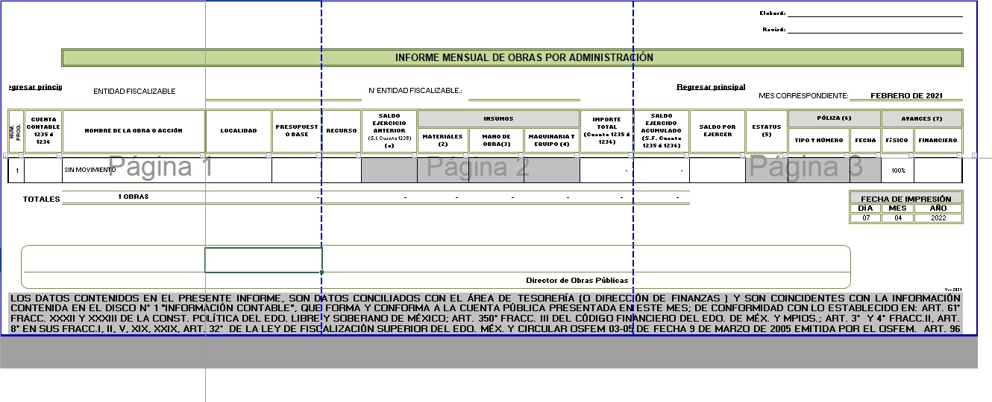
Obras por contrato:

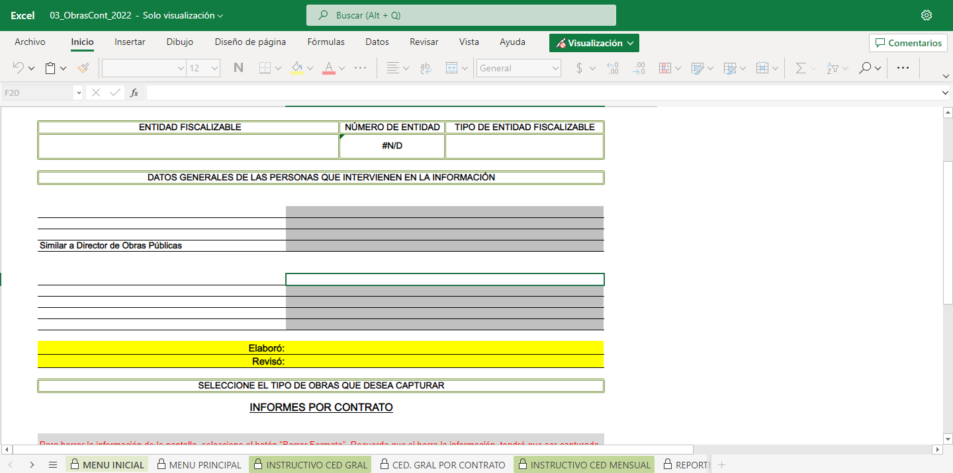

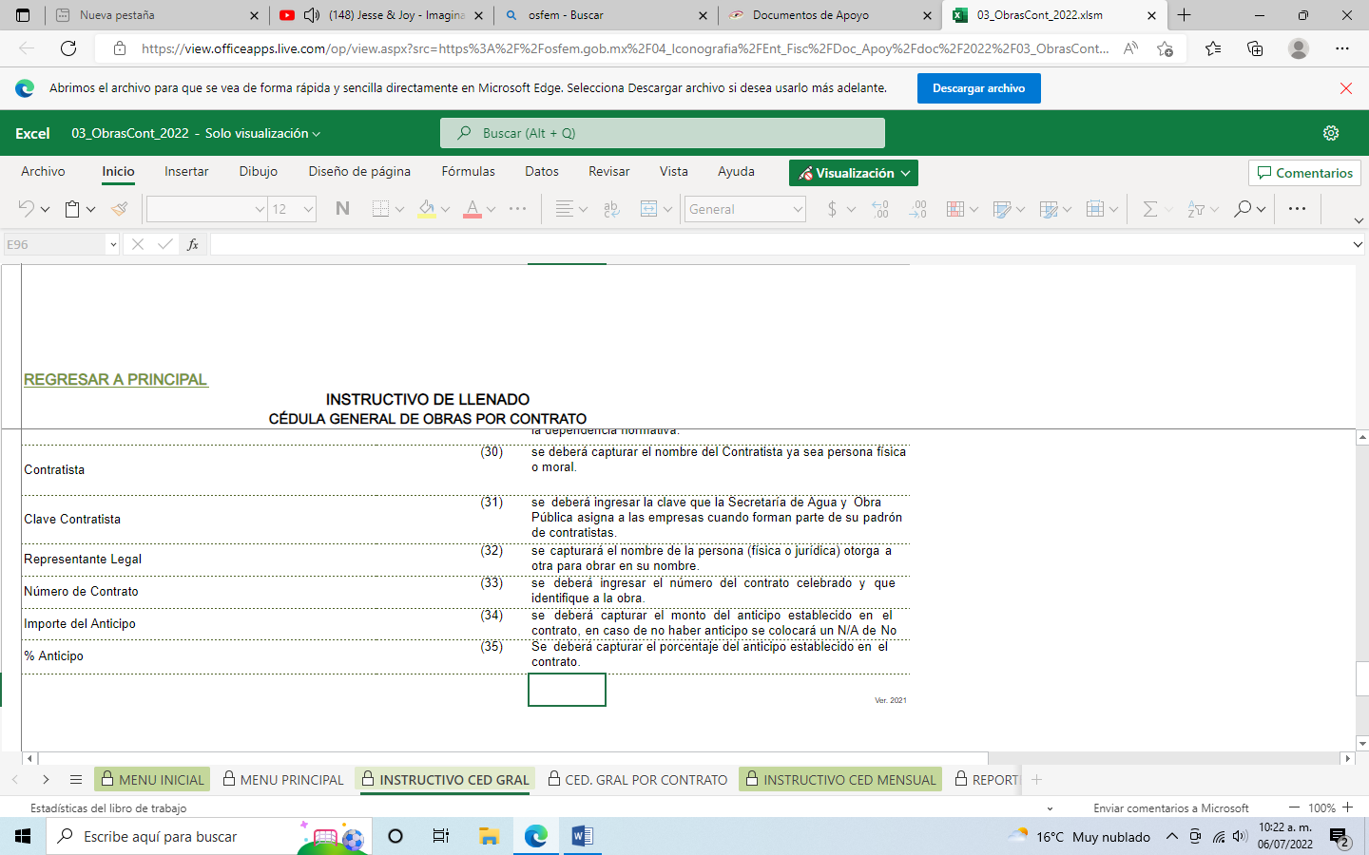

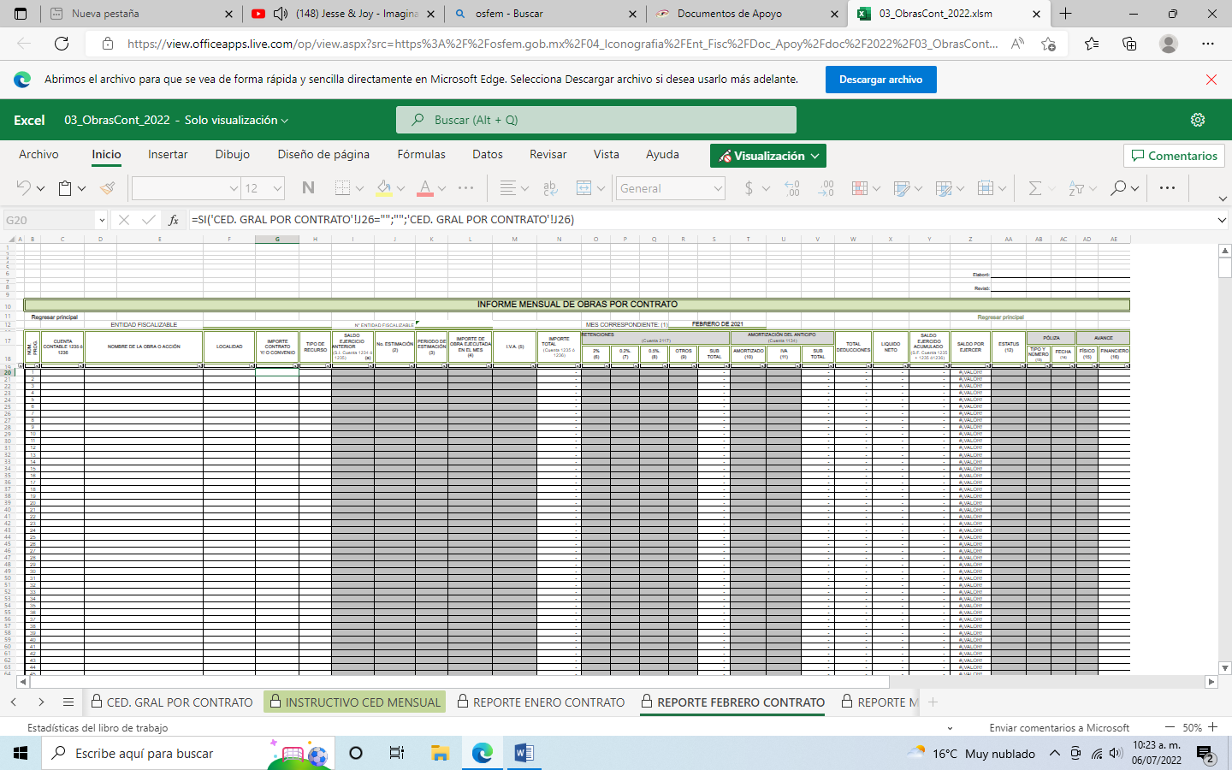

- Es importante referir que el instructivo de llenado “Modulo 4” se identifica en el apartado de la página del OSFEM, apartado documentos de apoyo 2022, en el catálogo de indicadores estratégicos y de gestión, en este mismo se desagrega el objetivo medular, de esta manera se brinda el control del grado de avance físico y financiero que aguarda carda una de las obras, así como los datos de las estimaciones que se generan, es decir un reporte de los datos generales de cada obra, por lo que contiene esencialmente los mismos datos de una ficha técnica, informe trimestral qué debió ser entregado del dos al dieciséis de mayo.

- Reforzando lo ya mencionado, se tiene que el Fondo General conocido como RAMO 33, el cual funge como mecanismo presupuestario diseñado para transferir a los estados y municipios los recursos que les permitan fortalecer su capacidad de respuesta y atender demandas de gobierno; por lo cual se ha contemplado en el Presupuesto de Egresos de la Federación, así como en la Ley de Coordinación Fiscal en sus artículos 32, 33 y 34 el Fondo de Aportaciones para la Infraestructura Social, en donde el Fondo de Aportación para la Infraestructura Social (FAIS) forma parte del de dicho Fondo General conocido como RAMO 33, el cual a su vez se dividen en dos vertientes: Fondo para la Infraestructura Social Municipal y de las Demarcaciones territoriales del Distrito Federal (FISMDF) y Fondo de Infraestructura Social para las Entidades (FISE).

El FAIS, se divide en dos fondos:
- Fondo de Infraestructura Social Estatal (FISE)

- Fondo de Infraestructura Social Municipal y de las demarcaciones territoriales del Distrito Federal (FISMDF)

Se pueden destinar a los siguientes rubros:

- FISMDF: Agua potable, alcantarillado, drenaje y letrinas, urbanización, electrificación rural y de colonias pobres, infraestructura básica del sector salud y educativo, mejoramiento de vivienda, así como mantenimiento de infraestructura, conforme a lo señalado en el catálogo de acciones establecido en los Lineamientos del Fondo que emita la Secretaría de Desarrollo Social.

- FISE: Obras y acciones que beneficien preferentemente a la población de los municipios, demarcaciones territoriales y localidades que presenten mayores niveles de rezago social y pobreza extrema en la entidad.

- Y a su vez en los Lineamientos Generales para la Operación del FAIS en el ACUERDO por el que se emiten los Lineamientos del Fondo de Aportaciones para la Infraestructura Social, se decreta lo que a la letra dice:

TITULO SEXTO SANCIONES
“Las entidades y los municipios o demarcaciones territoriales deberán dar cumplimiento a lo señalado en la LCF, las contenidas en los convenios, los presentes Lineamientos y demás normativa aplicable. Los actos u omisiones que impliquen el incumplimiento de dicha Ley y las demás disposiciones aplicables en la materia, serán sancionados de conformidad con la legislación general aplicable en materia de responsabilidades administrativas, civiles y penales; las leyes equivalentes de las entidades federativas, y las demás disposiciones aplicables en términos del Título Cuarto de la Constitución Política de los Estados Unidos Mexicanos; de las Constituciones de los Estados y de la Constitución Política de la Ciudad de México”

- En el mismo Acuerdo se dispone que el Artículo 75 de la Ley General de Contabilidad Gubernamental, establece que los municipios enviarán a las entidades federativas información sobre la aplicación de los recursos del Fondo de Aportaciones para la Infraestructura Social Municipal, en las obras y acciones establecidas en la Ley de Coordinación Fiscal que beneficien directamente a la población en rezago social y pobreza extrema para que por su conducto se incluya en los informes trimestrales a que se refiere el artículo 48 de la Ley de Coordinación Fiscal.

- Es de precisar que la información requerida es del uno de enero al catorce de marzo, toda vez que dicho informe trimestral del OSFEM se presentaría hasta el mes de mayo; y en relación al RAMO 33 del Fondo de Aportaciones para la Infraestructura Social, en donde Fondo de Aportación para la Infraestructura Social (FAIS), también se genera el informe de manera trimestral y en razón de que el acceso a la información versa sobre los documentos generados, obtenidos, adquiridos, transformados, administrados o en posesión de los Sujetos Obligados, en el entendido de que dichos documentos deben obrar en sus archivos a la fecha de la solicitud y no así sobre hechos futuros como es el presente caso.

- Por su naturaleza el SUJETO OBLIGADO solo puede proporcionar información pública que obre en sus archivos y en el estado en que ésta se encuentre, en esa tesitura recordar que en respuesta se señaló por parte del servidor público habilitado que no se han validado las fichas técnicas de las obras correspondientes al ejercicio 2022, sin exponer a que se refiere con “validadas”; es decir, si no han sido firmadas o a que hecho se refiere, por lo que entonces deben entregarse como se posean, generen o administren a la fecha de la solicitud, cabe subrayar que la información ya se asumió de manera expresa que se posee con dicho pronunciamiento, contrario a lo manifestado por el servidor público habilitado quien posterior a su dicho, concluye diciendo que al no estar validadas no cuentan con la información solicitada, lo que –se insiste– resulta discordante, pues previamente asume que en el ejercicio 2022 si existen fichas técnicas.

- Si bien es cierto este Órgano Garante no se encuentra facultado para manifestarse sobre la veracidad de la información proporcionada por parte de los SUJETOS OBLIGADOS, pero en relación a los alegatos manifestados por el RECURRENTE, se procederá analizar de oficio la información requerida conforme al marco legal.

- Sirviendo de apoyo a lo anterior por analogía el criterio 31-10 emitido por el entonces Instituto Federal de Acceso a la Información y Protección de Datos, que a la letra dice:

El Instituto Federal de Acceso a la Información y Protección de Datos no cuenta con facultades para pronunciarse respecto de la veracidad de los documentos proporcionados por los sujetos obligados. El Instituto Federal de Acceso a la Información y Protección de Datos es un órgano de la Administración Pública Federal con autonomía operativa, presupuestaria y de decisión, encargado de promover y difundir el ejercicio del derecho de acceso a la información; resolver sobre la negativa de las solicitudes de acceso a la información; y proteger los datos personales en poder de las dependencias y entidades. Sin embargo, no está facultado para pronunciarse sobre la veracidad de la información proporcionada por las autoridades en respuesta a las solicitudes de información que les presentan los particulares, en virtud de que en los artículos 49 y 50 de la Ley Federal de Transparencia y Acceso a la Información Pública Gubernamental no se prevé una causal que permita al Instituto Federal de Acceso a la Información y Protección de Datos conocer, vía recurso revisión, al respecto.”

- Se reitera que el SUJETO OBLIGADO aceptó que genera, posee y administra la información con la salvedad de su validación, pero se reitera que puede proporcionar información pública que obre en sus archivos y en el estado en que ésta se encuentre.

- Para entender los alcances de la información pública se considera importante citar el Criterio de interpretación en el orden administrativo número 0002-11, emitido por Acuerdo del Pleno de este Instituto de Transparencia y Acceso a la Información Pública del Estado de México y Municipios, publicado en el Periódico Oficial del Gobierno del Estado Libre y Soberano de México “Gaceta del Gobierno” el diecinueve de octubre de dos mil once, cuyo rubro y texto dispone:

“CRITERIO 0002-11
INFORMACIÓN PÚBLICA, CONCEPTO DE, EN MATERIA DE TRANSPARENCIA. INTERPRETACIÓN TEMÁTICA DE LOS ARTÍCULOS 2, FRACCIÓN V, XV, Y XVI, 3, 4,11 Y 41. De conformidad con los artículos antes referidos, el derecho de acceso a la información pública, se define en cuanto a su alcance y resultado material, el acceso a los archivos, registros y documentos públicos, administrados, generados o en posesión de los órganos u organismos públicos, en virtud del ejercicio de sus funciones de derecho público, sin importar su fuente, soporte o fecha de elaboración.
En consecuencia el acceso a la información se refiere a que se cumplan cualquiera de los siguientes tres supuestos:
Que se trate de información registrada en cualquier soporte documental, que en ejercicio de las atribuciones conferidas, sea generada por los Sujetos Obligados;
Que se trate de información registrada en cualquier soporte documental, que en ejercicio de las atribuciones conferidas, sea administrada por los Sujetos Obligados, y
Que se trate de información registrada en cualquier soporte documental, que en ejercicio de las atribuciones conferidas, se encuentre en posesión de los Sujetos Obligados.”

- El derecho de acceso a la información encuentra su materia elemental en los documentos, y la Ley de Transparencia local nos brinda el siguiente concepto, para darnos un mejor panorama:

XI. Documento: Los expedientes, reportes, estudios, actas, resoluciones, oficios, correspondencia, acuerdos, directivas, directrices, circulares, contratos, convenios, instructivos, notas, memorandos, estadísticas o bien, cualquier otro registro que documente el ejercicio de las facultades, funciones y competencias de los sujetos obligados, sus servidores públicos e integrantes, sin importar su fuente o fecha de elaboración. Los documentos podrán estar en cualquier medio, sea escrito, impreso, sonoro, visual, electrónico, informático u holográfico;

- Es así que, todos los actos de autoridad que realicen los Sujetos Obligados deben estar documentados y, bajo el más alto estándar de transparencia deberán poner toda la información que se encuentre en su posesión, a disposición de los particulares que la soliciten.

- Además, debemos tomar en cuenta los artículos 4 y 12, de la Ley de Transparencia y Acceso a la Información Pública del Estado de México y Municipios, los cuales establecen lo siguiente:

Artículo 4. El derecho humano de acceso a la información pública es la prerrogativa de las personas para buscar, difundir, investigar, recabar, recibir y solicitar información pública, sin necesidad de acreditar personalidad ni interés jurídico.

Toda la información generada, obtenida, adquirida, transformada, administrada o en posesión de los sujetos obligados es pública y accesible de manera permanente a cualquier persona, en los términos y condiciones que se establezcan en los tratados internacionales de los que el Estado mexicano sea parte, en la Ley General, la presente Ley y demás disposiciones de la materia, privilegiando el principio de máxima publicidad de la información. Solo podrá ser clasificada excepcionalmente como reservada temporalmente por razones de interés público, en los términos de las causas legítimas y estrictamente necesarias previstas por esta Ley.

Los sujetos obligados deben poner en práctica, políticas y programas de acceso a la información que se apeguen a criterios de publicidad, veracidad, oportunidad, precisión y suficiencia en beneficio de los solicitantes.

Artículo 12. Quienes generen, recopilen, administren, manejen, procesen, archiven o conserven información pública serán responsables de la misma en los términos de las disposiciones jurídicas aplicables.

Los sujetos obligados sólo proporcionarán la información pública que se les requiera y que obre en sus archivos y en el estado en que ésta se encuentre. La obligación de proporcionar información no comprende el procesamiento de la misma, ni el presentarla conforme al interés del solicitante; no estarán obligados a generarla, resumirla, efectuar cálculos o practicar investigaciones.

- Es así que, por un lado se tiene la obligación de documentar todos los actos que se lleven a cabo en el ejercicio de sus funciones, atribuciones y competencias, mientras que por otro, se ven impuestos por la obligación de hacer pública toda aquella información que se encuentre en su posesión en estricto apego a los principios de eficacia y máxima publicidad, sobre éste último se debe poner mayor énfasis, puesto que establece que toda la información en posesión de los Sujetos Obligados será pública, completa, oportuna y accesible, lo que permite que la ciudadanía tenga un amplio acceso sobre lo que es el actuar de las autoridades.

QUINTO. De la versión pública

- Por último, dada la propia y especial naturaleza del soporte documentar objeto de análisis, eventualmente pudiera contiene datos personales susceptibles de ser protegidos mediante una versión pública, por lo que de ser el caso deberá estar soportada por el Acta del Comité de Transparencia que se emita para tal efecto, debiéndola poner a disposición del hoy RECURRENTE, por lo que pudiera actualizar la hipótesis jurídica contenida en el artículo 140 fracción I de la Ley de Transparencia y Accesos a la Información Pública del Estado de México y Municipios, por comprometer la seguridad pública.

- La clasificación total o parcial de la información requerida, mediante solicitud de acceso a la información pública, constituye una restricción al derecho humano de acceso a la información. Como reiteradamente han dicho, diversos órganos jurisdiccionales, ningún derecho es absoluto aunque cualquier límite o restricción, para ser legítimo, debe reunir con tres requisitos: primero, debe de estar establecida en un ordenamiento legal, antes de su aplicación; debe de corresponder a un fin legítimo y ser estrictamente proporcional con el principio o valor que se pretende preservar. En este caso, la clasificación total o parcial de la información es un supuesto que tanto la Ley General de Transparencia y Acceso a la Información Pública, en adelante, la Ley General, como la Ley de Transparencia y Acceso a la Información Pública del Estado de México y Municipios, en adelante, la Ley Estatal, establecen, y agotar el procedimiento legalmente establecido, es precisamente lo que permite acreditar el cumplimiento de los otros dos requisitos.

- El grave problema que enfrentamos en general, los acuerdos de clasificación de la información que emiten los sujetos obligados, siguen sin observar los requisitos, tanto por la complejidad del procedimiento como por la falta de atención de los operadores jurídicos.

- Requisitos previos.

- Los artículos 122 y 100 de la Ley Estatal y de la Ley General, respectivamente, señalan que los sujetos obligados determinan que la información actualiza alguno de los supuestos de clasificación y que son los titulares de las áreas los encargados de clasificar la información. En consecuencia, son los titulares de las áreas que administran la información los que aprueban su clasificación y no el Comité de Transparencia. Al hacerlo tienen que precisar de qué información se trata (nombre, registro federal de contribuyentes, edad, fotografía, entre otros) que forme parte de algún documento o el documento que se pretende reservar (contrato, licencia, póliza, entre otros), señalando el supuesto de clasificación (confidencialidad o reserva).

- Además, se debe señalar el procedimiento, de los tres que establecen los artículos 132 y 106 de la Ley Estatal y General, respectivamente, por el que se realiza dicha clasificación, a saber, cuando se atiende una solicitud de acceso a la información, porque lo determina una autoridad competente o porque se va a generar una versión pública para cumplir con sus obligaciones.

- El último de estos requisitos previos consiste en que no se pueden emitir acuerdos de carácter general ni particular, según lo disponen los artículos 134 y 108 de la Ley Estatal y de la Ley General, respectivamente, esto es, no se puede hacer un acuerdo para clasificar de manera general todos los documentos de un expediente o área, sin individualizar su análisis y tampoco se puede hacer un acuerdo por cada dato que se vaya a clasificar dentro de un documento con diez datos, por ejemplo, susceptibles de ser clasificados.

- Supuestos de clasificación.

- Las disposiciones constitucionales y legales en la materia establecen los dos supuestos generales para clasificar la información: por reserva y por confidencialidad.

- Los artículos 143 y 116 de la Ley Estatal y de la Ley General, respectivamente, señalan los supuestos para que la información pueda ser clasificada como confidencial:

“I. Se refiera a la información privada y los datos personales concernientes a una persona física o jurídico colectiva identificada o identificable;
II. Los secretos bancario, fiduciario, industrial, comercial, fiscal, bursátil y postal, cuya titularidad corresponda a particulares, sujetos de derecho internacional o a sujetos obligados cuando no involucren el ejercicio de recursos públicos; y
III. La que presenten los particulares a los sujetos obligados, de conformidad con lo dispuesto por las leyes o los tratados internacionales.
La información confidencial no estará sujeta a temporalidad alguna y sólo podrán tener acceso a ella los titulares de la misma, sus representantes y los servidores públicos facultados para ello.
No se considerará confidencial la información que se encuentre en los registros públicos o en fuentes de acceso público, ni tampoco la que sea considerada por la presente ley como información pública. “

- Mientras que los artículos 130 y 105 de la Ley Estatal y de la Ley General, respectivamente, señalan que la aplicación de estos supuestos debe de realizarse de manera restrictiva y limitada, por lo que debe acreditarse que se cumple con esta condición y no se pueden ampliar las excepciones o supuestos de clasificación aduciendo analogía o mayoría de razón.

- Como consecuencia de lo anterior, el SUJETO OBLIGADO debe identificar claramente el tipo de información y hacer un juicio de subsunción o encaje para acreditar que el supuesto de hecho corresponde estrictamente con la hipótesis jurídica. Esto también lo debe de realizar el servidor público habilitado y el titular del área que administra la información.

- Al respecto, los Lineamientos Generales en Materia de Clasificación y Desclasificación de la Información, así Como para la Elaboración de Versiones Públicas, por cuanto hace a la clasificación de la información, señalan lo siguiente:
“Quincuagésimo. Los titulares de las áreas de los sujetos obligados podrán utilizar los formatos contenidos en el presente Capítulo como modelo para señalar la clasificación de documentos o expedientes, sin perjuicio de que establezcan los propios.

Quincuagésimo primero. La leyenda en los documentos clasificados indicará:
I. La fecha de sesión del Comité de Transparencia en donde se confirmó la clasificación, en su caso;
II. El nombre del área;
III. La palabra reservado o confidencial;
IV. Las partes o secciones reservadas o confidenciales, en su caso;
V. El fundamento legal;
VI. El periodo de reserva, y
VII. La rúbrica del titular del área.

Quincuagésimo segundo. Los sujetos obligados elaborarán los formatos a que se refiere este Capítulo en medios impresos o electrónicos, entre otros, debiendo ubicarse la leyenda de clasificación en la esquina superior derecha del documento.
En caso de que las condiciones del documento no permitan la inserción completa de la leyenda de clasificación, los sujetos obligados deberán señalar con números o letras las partes testadas para que, en una hoja anexa, se desglose la referida leyenda con las acotaciones realizadas.
Quincuagésimo tercero. El formato para señalar la clasificación parcial de un documento, es el siguiente:


- Una vez hecho lo anterior, se remite la información al Titular de la Unidad de Transparencia, con el acuerdo de clasificación correspondiente, para que sea sometido al conocimiento del Comité de Transparencia.

III. La intervención del Comité de Transparencia.
a) Formalidades para emitir el Acuerdo de Clasificación.
- El Comité de Transparencia, según lo dispuesto en los artículos 128 y 103 de la Ley Estatal y de la Ley General, respectivamente, y la fracción III del numeral Segundo de los Lineamientos generales en materia de clasificación y desclasificación de la información, así como para la elaboración de versiones públicas, en adelante los Lineamientos Generales, cuenta con las facultades para confirmar, modificar o revocar la clasificación de la información que ha hecho el titular del área que administra la información. Por lo tanto, el Comité no aprueba la clasificación, sino que revisa lo que ha hecho el titular del área y confirma, modifica o revoca la decisión a través de un acuerdo.

- Evidentemente, esta decisión implica una restricción a un derecho humano, por lo tanto, puede generar un agravio al particular y, en consecuencia, es necesario que el acto reúna con los requisitos elementales, entre ellos, que la autoridad que va a emitir el acto de autoridad sea la legalmente facultada para ello, es decir, que cumpla con el principio de reserva de ley, por lo que no está demás señalar que el artículo 45 de la Ley Estatal, claramente señala que el Comité de Transparencia, legalmente facultado para emitir el acuerdo de clasificación, se integra por el Titular de la Unidad de Transparencia, el responsable del área coordinadora de archivos y el titular del órgano interno de control, integrado siempre por un número impar y que no debe de existir dependencia jerárquica entre sus integrantes. Cualquier otra composición del Comité puede generar vicios de legalidad de origen en el acto que restringe un derecho humano.

- La decisión de confirmar, modificar o revocar la clasificación deberá de asentarse en un documento que registre la determinación a la que se llegue después de un análisis minucioso a partir de lo aprobado por el Titular del área que administra la información, cuyo análisis debe integrarse en la agenda de los asuntos a tratar en las sesiones, se insiste, a partir de las decisiones adoptadas previamente por los titulares de áreas y que son sujetas a control, en primera instancia, por el Comité de Transparencia.

- Requisitos de fondo del Acuerdo de Clasificación.
- Como se ha señalado antes, al hacer el juicio de subsunción o encaje entre el supuesto de hecho y la hipótesis jurídica, se debe acreditar la estricta correspondencia entre un elemento y otro. Ahora, en esta parte del procedimiento, que se desahoga en sede del Comité de Transparencia, la ley nos aporta mayores luces para cumplir con dicha acreditación. En los artículos 131 y 105 segundo párrafo de la Ley Estatal y de la Ley General respectivamente, y el lineamiento sexagésimo segundo de los Lineamientos Generales, al señalar que la carga de la prueba, para justificar las restricciones, corresponde a los sujetos obligados, por lo que deberán fundar y motivar debidamente la clasificación.

- De lo anterior, se desprende que para una correcta clasificación total o parcial, esto es determinar los datos que se suprimen en las versiones públicas, es necesario fundar y motivar, de manera correcta, la clasificación; considerando que todo acto que la autoridad pronuncie en el ejercicio de sus atribuciones, debe expresar los fundamentos legales que le dieron origen y las razones por las que se deben aplicar al caso concreto.

- Han sido vastos los estudios doctrinarios relativos a estos derechos fundamentales y al principio de legalidad en ellos contenidos; como ejemplo, el procesalista José Ovalle Fabela, en su obra “Garantías Constitucionales del Proceso”, refiere que “...la garantía de fundamentación impone a las autoridades el deber de precisar las disposiciones jurídicas que aplican a los hechos de que se trate y que sustenten su competencia, así como de manifestar los razonamientos que demuestren la aplicabilidad de dichas disposiciones, todo lo cual se debe traducir en una argumentación o juicio de derecho. Pero de igual manera, la garantía de motivación exige que las autoridades expongan los razonamientos con base en los cuales llegaron a la conclusión de que esos hechos son ciertos, normalmente a partir del análisis de las pruebas, lo cual se debe exteriorizar en una argumentación o juicio de hecho....”

- Por su parte, el intérprete judicial del país ha establecido una jurisprudencia respecto a qué debe entenderse por fundamentación y motivación, en los siguientes términos:

FUNDAMENTACIÓN Y MOTIVACIÓN. “La debida fundamentación y motivación legal, deben entenderse, por lo primero, la cita del precepto legal aplicable al caso, y por lo segundo, las razones, motivos o circunstancias especiales que llevaron a la autoridad a concluir que el caso particular encuadra en el supuesto previsto por la norma legal invocada como fundamento.”

SEGUNDO TRIBUNAL COLEGIADO DEL SEXTO CIRCUITO.
Amparo directo 194/88. Bufete Industrial Construcciones, S.A. de C.V. 28 de junio de 1988. Unanimidad de votos. Ponente: Gustavo Calvillo Rangel. Secretario: Jorge Alberto González Álvarez.
Revisión fiscal 103/88. Instituto Mexicano del Seguro Social. 18 de octubre de 1988. Unanimidad de votos. Ponente: Arnoldo Nájera Virgen. Secretario: Alejandro Esponda Rincón.
Amparo en revisión 333/88. Adilia Romero. 26 de octubre de 1988. Unanimidad de votos. Ponente: Arnoldo Nájera Virgen. Secretario: Enrique Crispín Campos Ramírez.
Amparo en revisión 597/95. Emilio Maurer Bretón. 15 de noviembre de 1995. Unanimidad de votos. Ponente: Clementina Ramírez Moguel Goyzueta. Secretario: Gonzalo Carrera Molina.
Amparo directo 7/96. Pedro Vicente López Miro. 21 de febrero de 1996. Unanimidad de votos. Ponente: María Eugenia Estela Martínez Cardiel. Secretario: Enrique Baigts Muñoz.

- Así, en un acto de autoridad se cumple con la debida fundamentación cuando se cita el precepto legal aplicable al caso concreto y la debida motivación cuando se expresan las razones, motivos o circunstancias que tomó en cuenta la autoridad para adecuar el hecho a los fundamentos de derecho.
- En consecuencia, la fundamentación y motivación implica que, en el acto de autoridad, además de contenerse los supuestos jurídicos aplicables se expliquen claramente por qué a través de la utilización de la norma se emitió el acto. De este modo, la persona que se sienta afectada pueda impugnar la decisión, permitiéndole una real y auténtica defensa.

- En ese mismo sentido, el numeral trigésimo tercero fracción V de los Lineamientos Generales, precisa que para motivar la clasificación se deben acreditar las circunstancias de tiempo, modo y lugar.

- Por lo anteriormente expuesto y fundado, este ÓRGANO GARANTE emite los siguientes:

R E S O L U T I V O S

PRIMERO. Resultan fundadas las razones o motivos de inconformidad hechos valer en el Recurso de Revisión 05538/INFOEM/IP/RR/2022, en términos del Considerando CUARTO y QUINTO de la presente resolución.

SEGUNDO. Se REVOCA la respuesta emitida por el Ayuntamiento de Chiautla y se ORDENA entregar vía Sistema de Acceso a la Información Mexiquense (SAIMEX), de ser el caso en versión pública, la siguiente información:

- Fichas técnicas de obras, del 1 de enero al 14 de marzo de 2022.

Para efectos de lo anterior, se deberá emitir el Acuerdo del Comité de Transparencia en términos de los artículos 49, fracción VIII y 132, fracción II de la Ley de Transparencia y Acceso a la Información Pública del Estado de México y Municipios, en el que funde y motive las razones sobre los datos que se supriman o eliminen dentro del soporte documental respectivo objeto de las versiones públicas que se formulen y se pongan a disposición de EL RECURRENTE.

TERCERO. Notifíquese al Titular de la Unidad de Transparencia del SUJETO OBLIGADO vía SAIMEX, para que conforme a los artículos 186 último párrafo, 189 párrafo segundo y 199 de la Ley de Transparencia y Acceso a la Información Pública del Estado de México y Municipios, vigente, dé cumplimiento a lo ordenado dentro del plazo de diez días hábiles, debiendo rendir a este Instituto el informe de cumplimiento de la resolución en un plazo de tres días hábiles posteriores.

CUARTO. De conformidad con el artículo 198 de la Ley de Transparencia y Acceso a la Información Pública del Estado de México y Municipios, de considerarlo procedente, el SUJETO OBLIGADO de manera fundada y motivada, podrá solicitar una ampliación de plazo para el cumplimiento de la presente resolución.

QUINTO. Notifíquese a EL RECURRENTE la presente resolución, vía SAIMEX.

SEXTO. Se hace del conocimiento de EL RECURRENTE que, de conformidad con lo establecido en el artículo 196 de la Ley de Transparencia y Acceso a la Información Pública del Estado de México y Municipios, en caso de que considere que la resolución le cause algún perjuicio podrá impugnarla vía Juicio de Amparo en los términos de las leyes aplicables.

ASÍ LO RESUELVE, POR UNANIMIDAD DE VOTOS, EL PLENO DEL INSTITUTO DE TRANSPARENCIA, ACCESO A LA INFORMACIÓN PÚBLICA Y PROTECCIÓN DE DATOS PERSONALES DEL ESTADO DE MÉXICO Y MUNICIPIOS, CONFORMADO POR LOS COMISIONADOS JOSÉ MARTÍNEZ VILCHIS; MARÍA DEL ROSARIO MEJÍA AYALA; SHARON CRISTINA MORALES MARTÍNEZ; LUIS GUSTAVO PARRA NORIEGA Y GUADALUPE RAMÍREZ PEÑA EN LA CUADRAGÉSIMA TERCERA SESIÓN ORDINARIA CELEBRADA EL TREINTA (30) DE NOVIEMBRE DE DOS MIL VEINTIDÓS, ANTE EL SECRETARIO TÉCNICO DEL PLENO ALEXIS TAPIA RAMÍREZ.

“Artículo 178. El solicitante podrá interponer, por sí mismo o a través de su representante, de manera directa o por medios electrónicos, recurso de revisión ante el Instituto o ante la Unidad de Transparencia que haya conocido de la solicitud dentro de los quince días hábiles, siguientes a la fecha de la notificación de la respuesta. (…)”
Convención Americana sobre Derechos Humanos. Artículo 13.
Constitución Política de los Estados Unidos Mexicanos. Artículo sexto, sección A, fracción I.
Corte Interamericana de Derechos Humanos. Caso Claude Reyes y otros vs. Chile. Sentencia de 19 de septiembre de 2006. Serie C. No. 151. Párr. 86.
Ibídem. Parr. 87.
Ley de Transparencia y Acceso a la Información Pública del Estado de México y Municipios. Artículo 9. … II. Eficacia: Obligación del Instituto para tutelar, de manera efectiva, el derecho de acceso a la información; …
RESTRICCIONES A LOS DERECHOS FUNDAMENTALES. ELEMENTOS QUE EL JUEZ CONSTITUCIONAL DEBE TOMAR EN CUENTA PARA CONSIDERARLAS VÁLIDAS. Ningún derecho fundamental es absoluto y en esa medida todos admiten restricciones. Sin embargo, la regulación de dichas restricciones no puede ser arbitraria. Para que las medidas emitidas por el legislador ordinario con el propósito de restringir los derechos fundamentales sean válidas, deben satisfacer al menos los siguientes requisitos: a) ser admisibles dentro del ámbito constitucional, esto es, el legislador ordinario sólo puede restringir o suspender el ejercicio de las garantías individuales con objetivos que puedan enmarcarse dentro de las previsiones de la Carta Magna; b) ser necesarias para asegurar la obtención de los fines que fundamentan la restricción constitucional, es decir, no basta que la restricción sea en términos amplios útil para la obtención de esos objetivos, sino que debe ser la idónea para su realización, lo que significa que el fin buscado por el legislador no se pueda alcanzar razonablemente por otros medios menos restrictivos de derechos fundamentales; y, c) ser proporcional, esto es, la medida legislativa debe respetar una correspondencia entre la importancia del fin buscado por la ley, y los efectos perjudiciales que produce en otros derechos e intereses constitucionales, en el entendido de que la persecución de un objetivo constitucional no puede hacerse a costa de una afectación innecesaria o desmedida a otros bienes y derechos constitucionalmente protegidos. Así, el juzgador debe determinar en cada caso si la restricción legislativa a un derecho fundamental es, en primer lugar, admisible dadas las previsiones constitucionales, en segundo lugar, si es el medio necesario para proteger esos fines o intereses constitucionalmente amparados, al no existir opciones menos restrictivas que permitan alcanzarlos; y en tercer lugar, si la distinción legislativa se encuentra dentro de las opciones de tratamiento que pueden considerarse proporcionales. De igual manera, las restricciones deberán estar en consonancia con la ley, incluidas las normas internacionales de derechos humanos, y ser compatibles con la naturaleza de los derechos amparados por la Constitución, en aras de la consecución de los objetivos legítimos perseguidos, y ser estrictamente necesarias para promover el bienestar general en una sociedad democrática. 1a./J. 2/2012 (9a.). Primera Sala. Décima Época. Semanario Judicial de la Federación y su Gaceta. Libro V, Febrero de 2012, Pág. 533.
“67. Según se ha interpretado por la jurisprudencia interamericana, el artículo 13.2 de la Convención Americana exige el cumplimiento de las siguientes tres condiciones básicas para que una limitación al derecho a la libertad de expresión sea admisible: (1) la limitación debe haber sido definida en forma precisa y clara a través de una ley formal y material, (2) la limitación debe estar orientada al logro de objetivos imperiosos autorizados por la Convención Americana, y (3) la limitación debe ser necesaria en una sociedad democrática para el logro de los fines imperiosos que se buscan; estrictamente proporcionada a la finalidad perseguida; e idónea para lograr el objetivo imperioso que pretende lograr”. Relatoría Especial para la Libertad de Expresión, Comisión Interamericana de Derechos Humanos. Marco jurídico interamericano sobre el derecho a la libertad de expresión. Párr. 67.
“De continuo hacemos un tipo de juicios que podemos llamar de encaje, y que dan lugar a enunciados del tipo ‘x es un Y’. Si sabemos o asumimos que todos los objetos o seres que reúnen las propiedades a, b y c pertenecen al conjunto de los J, cada vez que encontramos uno que tiene esas tres propiedades decimos que es un J. Y también incorporamos excepciones, como cuando asumimos que no pertenece a la categoría de los J el ser que tiene la propiedad d, aunque tenga cualesquiera otras. Entonces, de un x que tenga las propiedades a, b, c y d diremos que no es un J. Todo esto, en verdad, son obviedades, casi perogrulladas, pero veremos que conviene aquí explicitarlas e ir paso a paso. “También en el campo general de lo normativo realizamos, todo el rato, juicios de encaje, sea respecto de acciones, de estados de cosas o de sujetos. Si en el sistema normativo de referencia asumimos que el homicidio es una acción consistente en matar a otro de modo intencional o imprudente, calificaremos como homicidio la acción por la que A mató a B intencional o imprudentemente… “En la teoría jurídica más tradicional, a esos que he llamado juicios de encaje se les llama subsunciones o juicios de subsunción. Subsunciones o juicios de encaje de ese tipo, positivos o negativos, los hacemos sin parar en todo el ámbito de lo normativo, no sólo en el del derecho” GARCÍA AMADO, Juan Antonio. “¿Qué es ponderar? Sobre implicaciones y riesgos de la ponderación” en Revista Iberoamericana de Argumentación, No. 13, 2016. Pp 1-19.
Tribunales Colegiados de Circuito. Novena Época. Semanario Judicial de la Federación y su Gaceta. Tomo III, marzo de 1996. Pág 769. Consultado en http://sjf.scjn.gob.mx/sjfsist/Documentos/Tesis/203/203143.pdf el viernes 16 de junio de 2017.

